Проведенные мероприятия с 03.10.2022 г. по 09.10.2022 г.
№ | Наименование | Сроки проведения | Краткое описание
1 | Уличная поздравительная акция «От всего сердца»  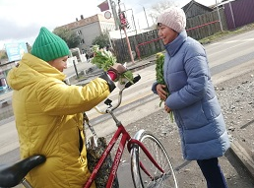 | 03.10 | Сотрудники Центральной районной библиотеки провели уличную акцию-поздравление «От всего сердца» (посвященной к Международному дню пожилых людей). Акция прошла с раздачей буклетов о здоровом образе жизни с букетом цветов.  https://libaskiz.rh.muzkult.ru/news/85044450  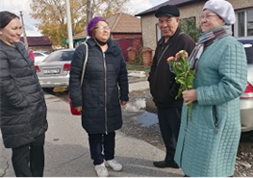
2 | Районный конкурс "СуперБабушка 2022".  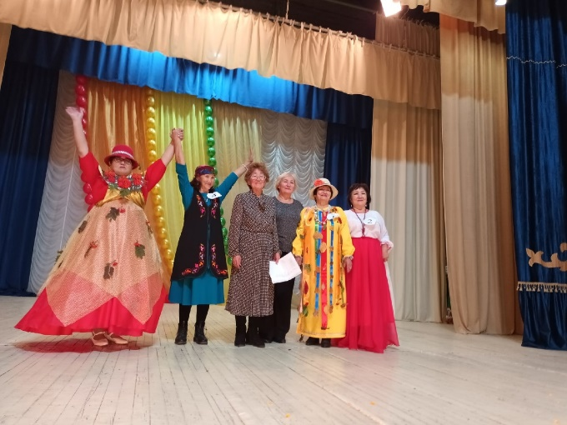 | 04.10 | 4 октября 2022 г. в 16.00 ч. на сцене Аскизского районного центра культуры и досуга состоялся районный конкурс "СуперБабушка 2022".  В конкурсе участвовали пять культурно-досуговых учреждений и от каждого были представлены участницы, среди которых первое место заняла Торточакова Ираида Михайловна (Центр досуга п. Аскиз), второе место заняла Чанкова Татьяна Егоровна (Катановский СДК), третье место разделили Канзычакова Софья Андреевна (Нижне-Тейский СДК) и Редькина Галина Анатольевна (Калининский СДК). Таборгина Антонина Прокопьевна (МБУК "Аскизский РЦКД") стала обладательницей приза зрительских симпатий.
3 | Торжественное мероприятие ко «Дню учителя»  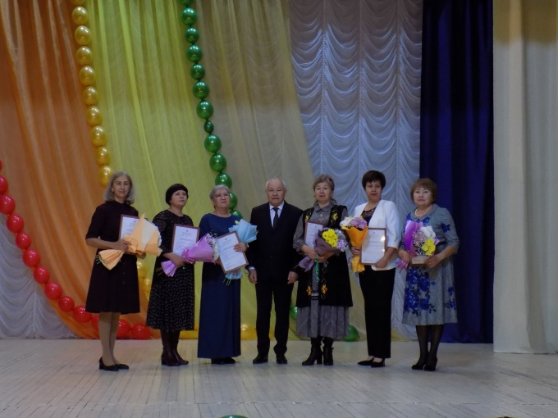 | 06.10 | Со всего района собрались педагоги в Аскизский районный центр культуры и досуга, где для них был подготовлен праздничный концерт. В этот день много тёплых слов и пожеланий было сказано со сцены в адрес учителей.
4 | Торжественное празднование 50-летнего юбилея Совета ветеранов Аскизского района  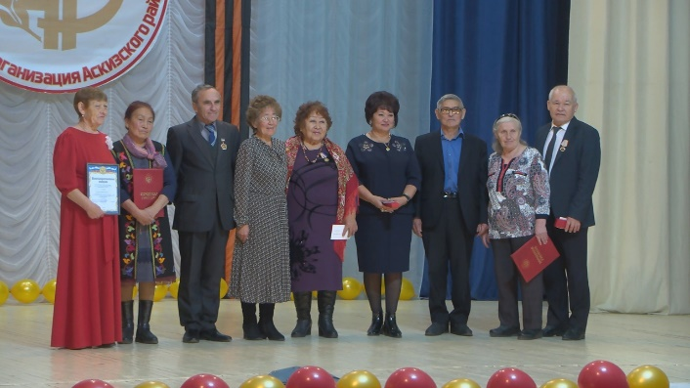 | 07.10 | В Аскизском районном центре культуры и досуга состоялось торжественное празднование 50-летнего юбилея Совета ветеранов Аскизского района. Более полувека эта общественная организация бережно хранит историю родного района, увековечивает память о самых заслуженных её жителях, отстаивает права и интересы людей преклонного возраста. Все эти годы в Совет ветеранов входили заслуженные и деятельные люди, чей славный трудовой путь внёс огромный вклад в развитие родного района.
Запланированные мероприятия с 10.10.2022 г. по 16.10.2022 г.
№ | Наименование мероприятия | Сроки проведения | Ответственный
1 | Литературная гостиная «Моим стихам… Настанет свой черед» М. Цветаевой | 12.10 | МБУК «ЦРБ им. М.Е. Кильчичакова»

